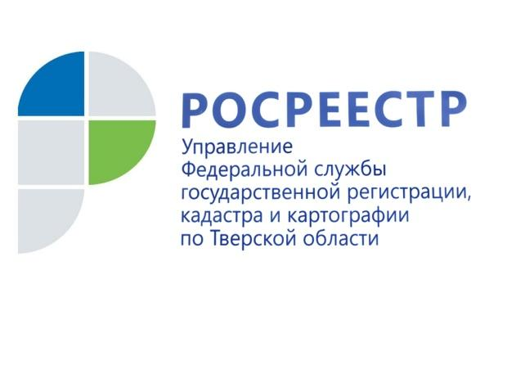 ПРЕСС-РЕЛИЗ

На своей земле. Росреестр рассказал о земельных правах в Тверской области

Большая пресс-конференция, посвященная вопросам государственного земельного надзора, прошла в Твери 22 октября.

Управление Росреестра по Тверской области и «Аргументы и Факты в Твери» провели большую пресс-конференцию, посвященную вопросам государственного земельного надзора. Об основных нарушениях в землепользовании и о том, как их избежать, рассказали заместитель руководителя Управления Росреестра по Тверской области Андрей Тяпкин, председатель Комитета по управлению имуществом Администрации Кашинского городского округа Ирина Лебедева и заместитель начальника отдела государственной регистрации недвижимости Управления Росреестра по Тверской области Елена Ахола.

Самозахват не пройдет
«Основные направления надзорных мероприятий Росреестра – это соблюдение требований об использовании земельного участка по целевому назначению, наличие прав на использование земельного участка, а также использование земельного участка в установленных границах», – сказал заместитель руководителя Управления Росреестра по Тверской области Андрей Тяпкин.

По его словам, самое распространенное нарушение земельного законодательства в Тверской области – это самозахват земель. Только за 9 месяцев текущего года в регионе выявлено 696 таких нарушений. При этом за самозахват земельного участка предусмотрен штраф не менее 5 тысяч рублей для граждан и не менее 100 тысяч рублей для юридических лиц.

Еще один распространенный вид нарушений – использование земельного участка не по целевому назначению. Например, в деревне Палкино под Тверью незаконно организовали выращивание и продажу цветов. Нередки случаи создания автосервисов в частном секторе или складирования металлолома, строительство гостиниц и хостелов на участках под индивидуальную застройку.

«Всего за 9 месяцев этого года нами проведена 1641 проверка земельного законодательства – 635 плановых и 1006 внеплановых. Более чем в 80% случаев выявлены нарушения, в 71,5% они устранены», – такие данные привел Андрей Тяпкин.

Включить землю в оборот
Многие вопросы применения земельного законодательства решаются на уровне муниципалитетов. «Основными целями муниципального земельного контроля являются рациональное использование земельных ресурсов, вовлечение земель в гражданский и хозяйственный оборот, а также увеличение доходов муниципального бюджета, – пояснила председатель Комитета по управлению имуществом Администрации Кашинского городского округа Ирина Лебедева. – При оформлении прав на самовольно занятый участок бюджет муниципалитета получает доходы от продажи земли, земельного налога, либо аренды. При изменении целевого назначения участка, например с «индивидуального жилищного строительства» на «объект торговли», увеличивается его кадастровая стоимость и, как следствие, земельный налог».
Управлением Росреестра по Тверской области заключено 84 соглашения о взаимодействии с органами местного самоуправления региона. В рамках данных соглашений тверской Росреестр оказывает содействие органам муниципального земельного контроля путем консультирования по вопросам организации и проведения проверок, предоставления необходимых сведений.

Не видно границ
Остается открытым вопрос и с определением границ земельных участков. В Едином государственном реестре недвижимости содержатся сведения о более 1 млн земельных участков, расположенных в Тверской области. Почти половина из них – более 467 тысяч – не имеет точного описания границ. Процедура это добровольная. Вместе с тем, провести ее желательно хотя бы по причине того, что наличие четких границ избавит собственника от земельных споров с соседями.

«Если местоположение границ земельного участка не установлено, можно провести процедуру их уточнения. Для этого собственнику необходимо обратиться к кадастровому инженеру за подготовкой межевого плана, – прокомментировала ситуацию заместитель начальника отдела государственной регистрации недвижимости Управления Росреестра по Тверской области Елена Ахола. – Границы нужно обязательно согласовать с собственниками смежных земельных участков. Подготовленный кадастровым инженером межевой план владельцу участка необходимо представить в орган регистрации прав с заявлением об осуществлении государственного кадастрового учета изменений через личный кабинет на сайте Росреестра, либо через МФЦ независимо от места нахождения объекта недвижимости».

Также был поднят вопрос постановки на кадастровый учет братских захоронений. Всего их в области 795. Но сведения о многих из них в реестре недвижимости отсутствуют. В этом году во время проведения акции «Наследие Победы» при поддержке кадастрового сообщества региона тверским Росреестром на кадастровый учет поставлено 34 памятника и воинских захоронения, которые расположены в Осташковском городском округе, Бежецком, Бельском, Краснохолмском, Калининском, Торжокском, Фировском, Кесовогорском, Оленинском, Старицком и Весьегонском районах. До конца года планируется поставить на учет еще 14 воинских захоронений.

Найти решение
Начальник отдела государственного земельного надзора Управления Росреестра по Тверской области Александр Милушкин подчеркнул, что многие вопросы земельного законодательства можно урегулировать, если обратиться в уполномоченные органы. Например, можно получить разрешение на обустройство палисадника, выходящего за границы участка. «Размещение таких ограждений перед фасадом дома допустимо, но только при наличии согласования с органами местного самоуправления, куда должен обратиться владелец земельного участка, чтобы получить соответствующее разрешение. При этом правообладателям следует учитывать, что ни разрешение на благоустройство, ни разрешение на установку ограждения типа «палисадник» не предусматривают возможность размещения на благоустраиваемой территории каких-либо строений или сооружений. Сам забор также не должен быть капитальным», – отметил Милушкин.

Директор ассоциации «Национальное объединение саморегулируемых организаций кадастровых инженеров» Ольга Фёдорова разъяснила, как найти для межевания участка кадастрового инженера. Внимание стоит обратить на то, проходит ли инженер раз в три года повышение квалификации и есть ли у него взыскания за предыдущие работы. Все эти сведения представлены на официальном сайте саморегулируемой организации.

О Росреестре
Федеральная служба государственной регистрации, кадастра и картографии (Росреестр) является федеральным органом исполнительной власти, осуществляющим функции по государственной регистрации прав на недвижимое имущество и сделок с ним, по оказанию государственных услуг в сфере ведения государственного кадастра недвижимости, проведению государственного кадастрового учета недвижимого имущества, землеустройства, государственного мониторинга земель, навигационного обеспечения транспортного комплекса, а также функции по государственной кадастровой оценке, федеральному государственному надзору в области геодезии и картографии, государственному земельному надзору, надзору за деятельностью саморегулируемых организаций оценщиков, контролю деятельности саморегулируемых организаций арбитражных управляющих. Подведомственными учреждениями Росреестра являются ФГБУ «ФКП Росреестра» и ФГБУ «Центр геодезии, картографии и ИПД».

Контакты для СМИ

Макарова Елена Сергеевна
помощник руководителя
Управления Росреестра по Тверской области

+7 909 268 33 77, (4822) 34 62 24

69_press_rosreestr@mail.ru
www.rosreestr.ru
170100, Тверь, Свободный пер., д. 2

